L'Église de San Benedetto à Bologne
Line spacing: 1.15
L'Église de San Benedetto à Bologne, située Via Indipendenza, possède une histoire longue et complexe :
- Origines : Ses origines remontent au XIIIe siècle (certains documents la mentionnent déjà comme paroisse en 1202). Initialement, elle se trouvait juste à l'extérieur de la deuxième enceinte fortifiée de Bologne.
- Reconstruction du XVIIe Siècle : Elle fut entièrement réédifiée en 1606 sur un projet de Giovanni Battista Ballerini. À cette époque, elle était desservie par les Frères Minimes de Saint François de Paule (appelés "paolotti"), auxquels elle avait été attribuée en 1529.
- Orientation D'origine : Jusqu'à la fin du XIXe siècle, l'église donnait sur la Via Galliera, où l'on peut encore voir aujourd'hui l'ancienne façade (remaniée plus tard en 1932) flanquée du clocher.

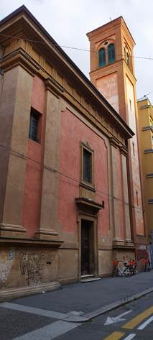
[SPLIT_BLOCK:san_benedetto_galliera.jpg]
- L'Ouverture de la Via Indipendenza : La grande transformation eut lieu en 1892 avec l'ouverture de la nouvelle Via dell'Indipendenza. Pour s'adapter au nouveau tracé et à la nouvelle rue, l'orientation de l'église fut inversée : l'abside devint la nouvelle façade, qui fut reconstruite avec l'ajout d'un porche.
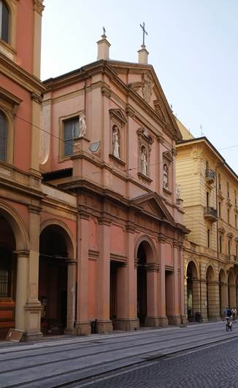
[SPLIT_BLOCK:san_benedetto_indipendenza.jpg]
- Intérieur : Malgré les transformations extérieures, l'intérieur conserve des œuvres importantes d'artistes majeurs du maniérisme et du baroque bolognais, notamment des peintures de Giacomo Cavedoni, Alessandro Tiarini et Lucio Massari.
En résumé, l'aspect actuel de l'église est le résultat de la reconstruction du XVIIe siècle et du changement radical d'orientation de la fin du XIXe siècle, lorsqu'elle fut "retournée" pour faire face à la moderne Via Indipendenza.

Curiosités et Anecdotes
Outre son importance architecturale, l'église abrite des histoires singulières. La transformation de 1892 représenta un véritable "bouleversement" urbanistique : l'entrée d'origine sur la Via Galliera devint le mur du fond de l'autel, tandis que l'abside fut démolie pour faire place à la nouvelle façade sur la Via Indipendenza. De plus, le complexe était historiquement géré par les Frères Minimes (appelés "Paolotti"), célèbres à Bologne pour leur règle alimentaire stricte qui interdisait la viande et ses dérivés, les obligeant à inventer d'ingénieuses recettes de carême au cœur de la ville gastronomique par excellence. Malgré les très graves bombardements qui touchèrent la zone en 1943, les précieuses toiles intérieures furent miraculeusement sauvées.

Tabella delle Fonti e Certificazione
Affermazione del testo | Fonte Certificata
Les origines de l'église San Benedetto remontent au XIIIe siècle (mentionnée comme paroisse en 1202), reconstruite en 1606 sur les plans de Giovanni Battista Ballerini. | Bologna Online / Bibliothèque Salaborsa
Lors de l'ouverture de la Via Indipendenza en 1892, l'orientation de l'église a été inversée : l'ancienne entrée de la Via Galliera est devenue le mur du fond de l'autel et l'abside a été remplacée par une nouvelle façade à portique. | Archives Historiques de la Commune de Bologne / Cartographie Historique
L'église a été confiée à partir de 1529 aux Ordre des Minimes (appelés "Paolotti"), connus pour leur règle alimentaire stricte d'abstinence. | Dictionnaire Historique et Religieux de Bologne
L'intérieur conserve d'importantes peintures du maniérisme et du baroque bolognais réalisées par des artistes comme Giacomo Cavedoni, Alessandro Tiarini et Lucio Massari, épargnées par les bombardements de 1943. | Ministère de la Culture - Surintendance des Biens Artistiques de Bologne

